Школьное лесничество «ЭРОН» ГУ «Моркинское лесничество» при
МОУ «Моркинская средняя (полная) общеобразовательная школа №6»
"Лесные тайны"

Общие приметы
Начало осени — 27 августа — 23 сентября.
Золотая осень — 24 сентября — 14 октября.
Глубокая осень — 15-22 октября.
Предзимье — 23 октября — 26 ноября.
Первозимье — 27-30 ноября.

Долгосрочный прогноз погоды
Сырое лето и тёплая осень — к долгой зиме.
Снега осенью нанесет рано — и весна будет ранняя.
Первый снег, легший на сухую землю, — обещает хорошее лето.
Первый снег упал на мокрую землю — останется, а на сухую — скоро опять сойдет.
Первый снег выпадает за сорок дней до зимы.

Краткосрочный прогноз погоды
Осенью серенько утром, жди красного денька.
Закружились в выси стаи галок да ворон, значит будет снег или дождь.
Если вороны садятся головами в разные стороны — день будет безветренным, а если в одну, да как можно ближе к стволу дерева — надо ждать ветра.
Стоит гусь на одной ноге — мороз; лапу поджимает — к стуже; под крыло голову прячет — к холоду; крыльями хлопает — к морозу; полощется в воде — к ненастью.

Школа юного лесовода | стр. 3
Зеленая аптека | стр. 4
Агитация и пропаганда | стр.5
Приключение кленового листика | стр. 6
Отгадай-ка | стр.7

Над выпуском работали:
Члены школьного лесничества
Энергичные Ребята Особого Назначения
«ЭРОН»
Руководитель:
Сергеева И.Г.

Некоторые документы из лесного законодательства
Школа юного лесовода.
Республики Марий Эл.
В лесном законодательстве Республики Марий Эл существуют различные документы. Вот, например, Порядок заготовки пищевых, лесных ресурсов для собственных нужд:
Статья 6. Граждане в Республике Марий Эл имеют право свободно и бесплатно пребывать в лесах и для собственных нужд осуществлять заготовку и сбор пищевых лесных ресурсов, лекарственных растений и недревесных лесных ресурсов.

А вот пребывание граждан в лесах. Все граждане России посещают лес. Но не все соблюдают правила, что приводит, иногда даже к непоправимым последствиям.
2.Граждане обязаны соблюдать правила пожарной безопасности в лесах, правила санитарной безопасности в лесах, правила лесовосстановления и правила ухода за лесами.

Статья 11. Пребывание граждан в лесах. 1. Граждане имеют право свободно и бесплатно пребывать в лесах и для собственных нужд осуществлять заготовку и сбор дикорастущих плодов, ягод, орехов, грибов, других пригодных для употребления в пищу лесных ресурсов (пищевых лесных ресурсов), а также недревесных лесных ресурсов.

5.Пребывание граждан в лесах может быть ограничено в целях обеспечения: пожарной безопасности и санитарной безопасности в лесах; безопасности граждан при выполнении работ.

(П

3. Гражданам запрещается осуществлять заготовку и сбор грибов и дикорастущих растений, виды которых занесены в Красную книгу Российской Федерации, красные книги субъектов Российской Федерации, а также грибов и дикорастущих растений, которые признаются наркотическими средствами.

4.Пребывание граждан может быть запрещено или ограничено в лесах, которые расположены на землях обороны и безопасности, землях особо охраняемых природных территорий, иных землях, доступ граждан на которые запрещен или ограничен в соответствии с федеральными законами.

Малкова Екатерина (Продолжение следует…)
«Зеленая аптека»
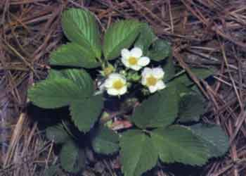
Из истории применения лекарственных растений
От зеленого листа ,берут начало все проявления жизни на земле.
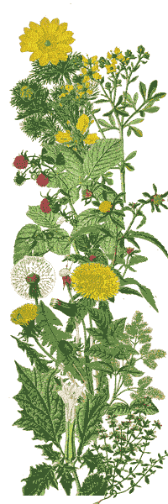
В справочных изданиях, в работах по истории использования человеком растений для лечения обычно утверждается, что знакомство человека с их лечебными свойствами относится к глубокой древности. Для подтверждения этого указывается, что уже несколько тысячелетий назад в Древнем Египте были известны многие лекарственные растения.
В работах по истории медицины И. П. Павлов писал о врачах: “Их деятельность - ровесница первого человека ... было бы несправедливо считать историю медицины с письменного ее периода.
Лечение растениями в животном мире имело место как до, так и после появления человека. Общеизвестны случаи самолечения животных растениями (наблюдения за лечением животных травами и теперь еще используются в медицине)
В течение десятков и сотен миллионов лет, когда формировался, эволюционировал организм человека, его предки питались и лечились преимущественно сырыми дикорастущими растениями, а позднее и печеными
Алкалоиды - сложные органические вещества, содержащие азот и образующие при соединении с кислотами соли, которые хорошо растворяются в воде
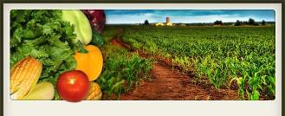
Степанов Артем
МОУ “Моркинская средняя (полная)общеобразовательная школа №6»
Сжигание сухой травы опасно!

Осень. Все люди начинают сжигать сухую, ненужную траву, ботву от картофеля. Сами не зная, что сжигание сухой ботвы очень вредит нашему здоровью. Почему?! Спросите вы…
А все по тому что когда мы сеем картофель мы в лунку для посадки картофеля кидаем различные удобрения, а ведь в эти удобрения сделаны из множества разных химикатов, и ствол, т.е в будущем ботва картофеля впитывает в себя эти химикаты. И с наступлением осени все мы начинаем сжигать лишнюю траву и ботву от картофеля. А когда мы сжигаем ботву то все те химикаты которые были добавлены в лунку и ботва впитала в себя начинают выделятся вместе с дымом, и стоя у «Очага» мы начинаем вдыхать этот едкий дым. Вот почему сжигание ботвы вредно для нас.

- сжигание мусора допускается не ближе 50 метров от зданий и сооружений;
- при сжигании мусора не оставляйте огонь без присмотра, он легко может распространиться по сухой траве на строения;
- категорически запрещается разводить огонь в лесу, это опасно;
- будьте осторожны при курении, не бросайте непотушенную сигарету
- поговорите с детьми об опасности, которая таится в коробке со спичками;
- будьте осторожны возле воды, не оставляйте детей без присмотра
- убедитесь в исправности вашего плавсредства, соблюдайте правила пользования ими
- не подвергайте свою жизнь опасности, берегите своих близких.

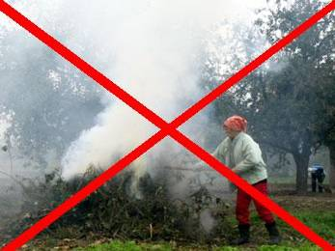

ЭРОН

Петрова Марта, Богданова Вера

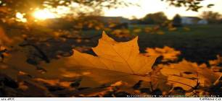
Утром мы во двор идём -
Листья сыплются дождём,
Под ногами шелестят.
«Приключение кленового листика»

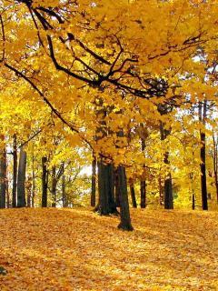
И летят, летят, летят...
Несу я урожаи,
Поля вновь засеваю,
Птиц к югу отправляю,
Деревья раздеваю,
Но не касаюсь сосен и елочек.
Я - ...
Пришла без красок
B без кисти
И перекрасила все листья

Физкультминутка
«Осенние листья»
Раз, два, три, четыре, пять,
(Загибают пальчики, начиная с большого.)
Будем листья собирать.
(Сжимают и разжимают кулачки.)
Листья берёзы,
(Загибают пальчики, начиная с большого.)
Листья рябины,
Листики тополя,
Листья осины,
Листики дуба мы соберём,
Маме осенний букет отнесём.
(«Шагают» по столу средним и указательным пальцем.)

ОТГАДАЙ-ка

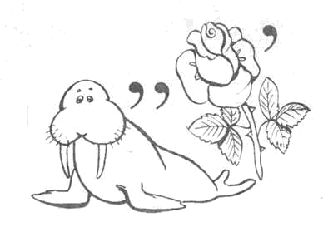

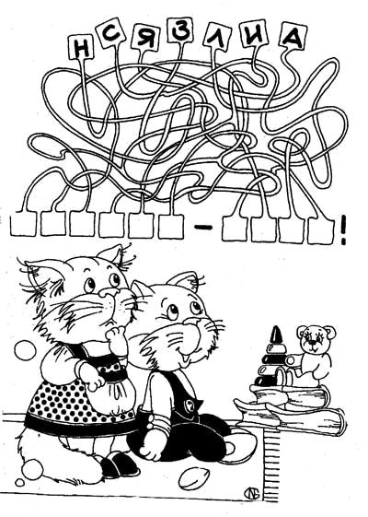

Карева Валя, Пайметова Вероника

